PALA Mill&Cast – Der neue digitale Workflow für Totalprothesen

**Kulzer präsentiert sein neuestes Produkt: PALA Mill&Cast. Ab November 2024 wird das innovative System in Deutschland erhältlich sein und Zahntechnikern die Möglichkeit bieten, effizient und präzise Totalprothesen herzustellen.**

Hanau/01.11.2024. PALA Mill&Cast bietet Zahntechnikern einen digitalen Workflow mit maximaler Gestaltungsfreiheit für passgenaue Totalprothesen. In einem innovativen zweistufigen Fräsprozess wird die zahnfarbene PMMA-Scheibe mit dem marktführenden Prothesenkunststoff PalaXpress verbunden. Das Ergebnis ist eine monolithische, leicht polierbare Totalprothese, die ohne aufwendiges Kleben und Bonden auskommt. Karl-Heinz Renz, Teamleiter Global Product Management bei Kulzer erklärt: „Mit PALA Mill&Cast setzen wir auf ein präzises Fertigungsverfahren, das maximale Flexibilität im Prothesendesign bietet und den Workflow entscheidend vereinfacht.“

**Flexibilität im Design für vielfältige Einsatzmöglichkeiten**

PALA Mill&Cast ermöglicht echte Gestaltungsfreiheit in der Prothesenherstellung ohne feste Vorgaben für Zahnpositionen oder Einschränkungen im Design. Dazu bietet Kulzer seinen Kunden unter anderem in den CAD-Software-Varianten Exocad und 3Shape die marktführenden PALA-Zahnlinien als digitale Bibliotheken in hervorragender Qualität und Präzision an. Eine Vielzahl von Prothetikexperten erstellter Pre-Sets als digitale Vorauswahl-Aufstellungen runden das Angebot für den Zahntechniker ab. Damit steht einer sicheren und zeitsparenden Aufstellung sowie der Gestaltung individueller Übergänge für eine perfekte Rot-Weiß-Ästhetik nichts mehr im Wege. Durch die flexible Materialauswahl entfällt zudem die Lagerhaltung von Disks in unterschiedlichen Gingivafarben. „Unser System bietet Zahntechnikern die Möglichkeit, maßgeschneiderte Prothesen für eine Vielzahl von Patienten herzustellen – effizient, flexibel und ohne Kompromisse bei der Qualität“, so Renz weiter.

**Effizienzsteigerung durch reduzierte manuelle Arbeitsschritte**

Der hybride Workflow von PALA Mill&Cast reduziert die manuellen Arbeitsschritte auf ein Minimum. Das präzise Herstellungsverfahren gewährleistet einen sicheren Haftverbund zwischen Basis und Zahnkranz, ohne jegliches Verkleben oder Bonding. Dadurch werden nur minimale Nachkorrekturen erforderlich, was die Effizienz der Prothesenherstellung erheblich steigert. „Mit PALA Mill&Cast können sich Zahntechniker auf die wesentlichen Aspekte der Prothesenanpassung konzentrieren und sparen wertvolle Arbeitszeit“, betont Renz.

**Verlässlichkeit im Service und umfassende Unterstützung**

Kulzer unterstützt Zahntechniker mit einem verlässlichen Service und bietet umfassende Beratung durch erfahrene Außendienstmitarbeiter und technische Berater. Mit langjähriger Erfahrung und Kompetenz in digitalen Workflows steht Kulzer seinen Kunden als vertrauenswürdiger Partner zur Seite. „Als Marktführer setzen wir Maßstäbe in der digitalen Prothetik und bieten unseren Kunden die Sicherheit und Qualität, die sie von unseren Produkten gewohnt sind“, ergänzt Renz.

**Verkaufsstart und PALA Mill&Cast Roadshow 2024**

PALA Mill&Cast wird ab November 2024 in Deutschland verfügbar sein. Karl-Heinz Renz: „Unser Ziel ist es, den Anwenderinnen und Anwendern eine digitale Alternative zu bieten, die effizienter und einfacher in der Handhabung ist, ohne Kompromisse bei Qualität und Präzision einzugehen.“

Um die Vorteile des neuen PALA Mill&Cast-Workflows live zu zeigen, veranstaltete Kulzer bereits die PALA Mill&Cast Roadshow 2024. Die Tour machte Station in mehreren Städten deutschlandweit: Teilnehmer hatten die Möglichkeit, den neuen Workflow in Aktion zu sehen, Fragen zu stellen und die Ergebnisse aus erster Hand zu begutachten. Weitere Informationen zum Workflow und zu den Testpaketen finden Interessierte online unter: [www.kulzer.de/Paladigital](http://www.kulzer.de/Paladigital).

**Über Kulzer**

Als eines der weltweit führenden Dentalunternehmen ist Kulzer seit fast 90 Jahren verlässlicher Partner für Zahnärzte und Zahntechniker. Ob ästhetische oder digitale Zahnheilkunde, ob Zahnerhaltung, Prothetik oder Parodontologie – Kulzer steht für zuverlässige und innovative Dentalprodukte. Mit optimalen Lösungen und Services unterstützt Kulzer seine Kunden dabei, die Zahngesundheit der Patienten auf sichere, einfache und effiziente Weise wiederherzustellen. Dafür arbeiten weltweit mehr als 1.400 Mitarbeiter an 26 Standorten in Forschung, Produktion und Marketing.

Kulzer ist Teil der Mitsui Chemicals Group. Die japanische Mitsui Chemicals Inc (MCI) mit fast 19.000 Mitarbeitern weltweit hat ihren Hauptsitz in Tokio. Ihre innovativen und funktionalen Chemieprodukte sind in der Automobil-, Elektronik- und Verpackungsindustrie ebenso gefragt wie im Umweltschutz und im Healthcare-Bereich.

Abbildungen:

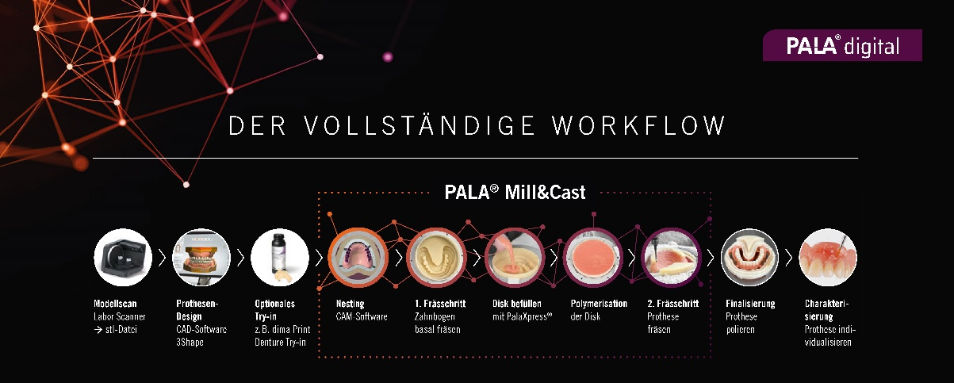PALA Mill&Cast ist der digitale Workflow mit maximaler Gestaltungsfreiheit für passgenaue Totalprothesen.  
(Bild: Kulzer)

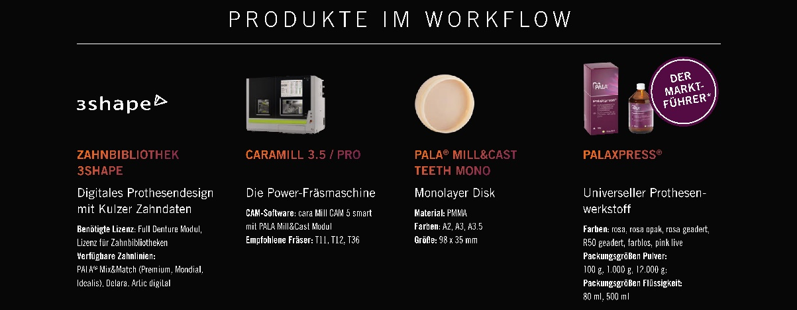

Herzstücke des Workflows sind die die zahnfarbene PMMA-Scheibe, die mit dem marktführenden Prothesenkunststoff PalaXpress verbunden wird, sowie die digitalen Pala Zahnbibliotheken mit Pre-Sets.

(Bild: Kulzer)

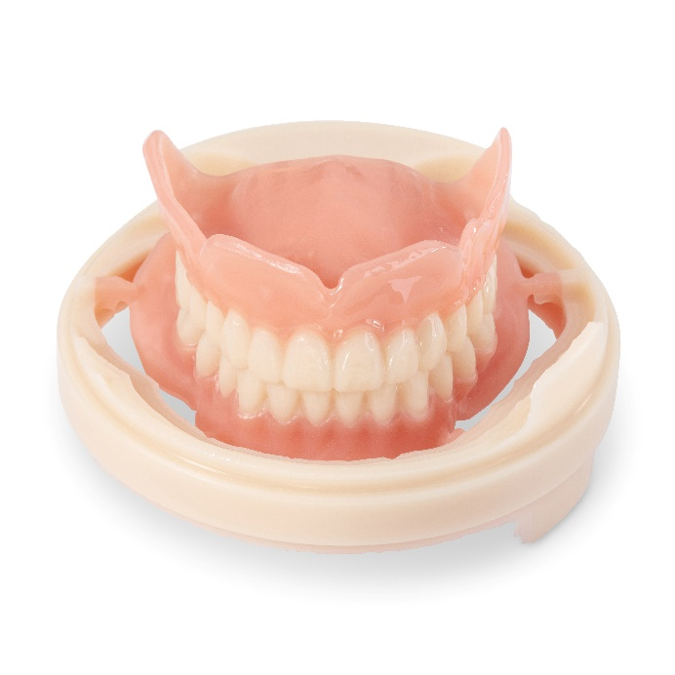

Das Ergebnis des neuen digitalen Workflows: Eine monolithische, leicht polierbare Totalprothese – ganz ohne aufwändiges Verkleben. Rechts im OK poliert, links unpoliert (aus Betrachtersicht).

(Bild: Kulzer)

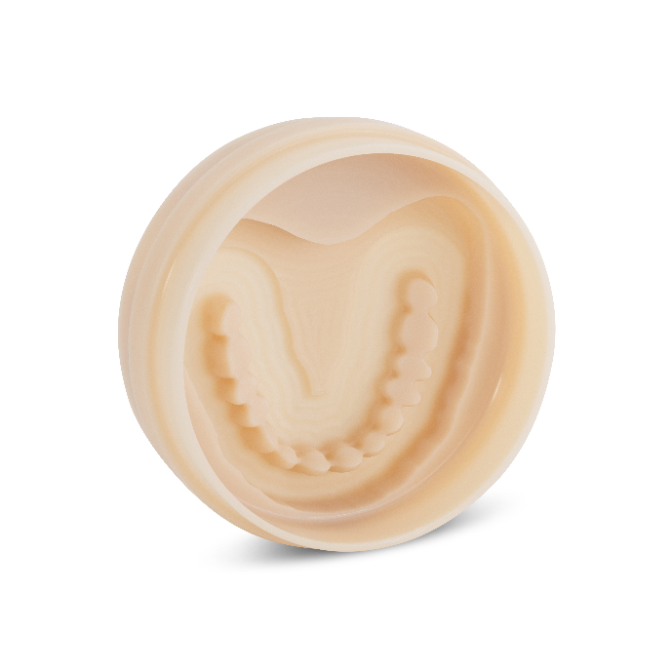

Die gefräste zahnfarbene PMMA-Scheibe mit Reservoir.

(Bild: Kulzer)

**Pressekontakt**

Kulzer GmbH

Corporate Communications

Matthias Brehmke

Leipziger Straße 2

63450 Hanau, Germany

www.kulzer.com

Phone: 0171 9341987

Matthias.Brehmke@kulzer-dental.com